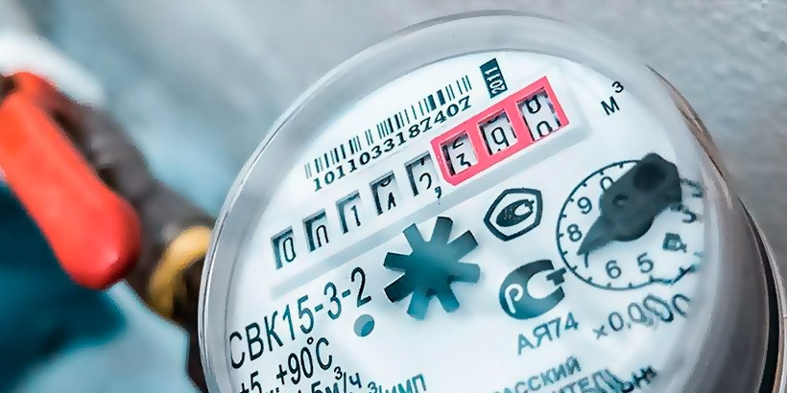
Поверка индивидуальных приборов учета водопотребления

В соответствии с п. 81(10) Постановления Правительства РФ от 06.05.2011 № 354 "О предоставлении коммунальных услуг собственникам и пользователям помещений в многоквартирных домах и жилых домов", эксплуатация, ремонт и замена приборов учета осуществляются в соответствии с технической документацией. Поверка приборов учета осуществляется в соответствии с положениями законодательства Российской Федерации об обеспечении единства измерений.
Обязанность проведения поверки средств измерений, в том числе индивидуальных приборов учета (ИПУ), установлена статьей 13 Федерального закона от 26 июня 2008 года № 102-ФЗ «Об обеспечении единства измерений».
Поверка ИПУ выполняется по истечении межповерочного интервала, который определяется предприятием - изготовителем и в обязательном порядке указывается в паспорте ИПУ.
В соответствии с п. 81(10) Постановления Правительства РФ от 06.05.2011 № 354 "О предоставлении коммунальных услуг собственникам и пользователям помещений в многоквартирных домах и жилых домов", оснащение жилого или нежилого помещения приборами учета, ввод установленных приборов учета в эксплуатацию, их надлежащая техническая эксплуатация, сохранность и своевременная замена должны быть обеспечены собственником жилого или нежилого помещения.

Работы по поверке ИПУ не отнесены к услугам по содержанию и ремонту общего имущества многоквартирного дома и коммунальным услугам.

В связи с этим, порядок их проведения определяется действующим законодательством и осуществляется на основании договора, заключенного в соответствии с Гражданским кодексом РФ, за счет собственных средств собственника (нанимателя) жилого помещения.
В случае проведения работ по поверке ИПУ договор должен быть заключен в простой письменной форме.
Для проведения работ по поверке ИПУ граждане вправе самостоятельно выбрать любую организацию (в том числе, выполняющую функции управления многоквартирным домом), обладающую необходимыми разрешительными документами.
Понуждение к заключению подобных договоров с какой-либо организацией (в том числе, выполняющей функции управления многоквартирным домом) не допускается и будет являться нарушением законодательства о защите конкуренции.
Следует учесть, что цены на услуги по поверке ИПУ не подлежат государственному регулированию и устанавливаются по соглашению сторон.

За получением подробной консультации и правовой помощи потребители могут обращаться:
— в Общественную приемную Управления Роспотребнадзора по Новгородской области по телефонам 971-106;
— в Центр по информированию и консультированию потребителей ФБУЗ «ЦГи Э в Новгородской области» по телефону: 77-20-38, 73-06-77;
Е-mail: zpp.center@yandex.ru; ВК: vk.com|zppnovgorod
— на «горячую линию» Единого консультационного центра Роспотребнадзора,
который функционирует в круглосуточном режиме, телефон 8 800 555 49 43 (звонок бесплатный).

